|  |
| --- |
| **AVIS DE VALEUR** |

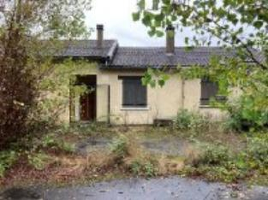 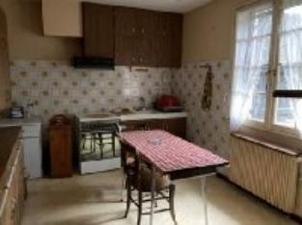 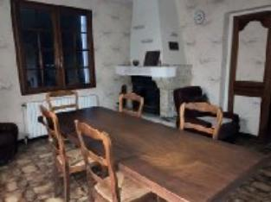

Je soussigné(e), Marcel CAR, gérant de la Sarl Quercy Transactions, 3, place Jean-Jacques Chapou, 46000 CAHORS (Lot), atteste par la présente avoir visité le 26 octobre 2023, un(e) Maison Contemporaine sis 46 Avenue saint Pierre 46090 SAINT-PIERRE-LAFEUILLE appartenant à Indivision ROBIN S/C UDAF

|  |
| --- |
| **Descriptif** |

Proche de Cahors maison plain-pied de 1976 d'environ 116 m² de surface habitable sur un terrain de 4462 m². Rez de jardin : 3 garages, chaufferie, cave. Rez de chaussée : entrée, séjour avec cheminée insert, cuisine wc, salle d'eau, 2 chambres, véranda. 2 chambres indépendantes avec salle d'eau et wc. Chauffage central électrique. Fenêtres bois simple vitrage, volets bois. Assainissement individuel (non conforme) Parcelle C- 435 Les informations sur les risques auquel ce bien est exposé sont disponibles sur le site Géorisques www.georisques.gouv.fr

|  |
| --- |
| **Maison Contemporaine** |

**Situation du bien:** Campagne non isolée **Rez de Jardin:** Cave 11,97 m² Chaufferie 8,91 m² 3 Garages 16,37 - 34,86 - 34,93 - m² **Rez de chaussée:** 4 Chambres 14,50 - 14,20 - 13,82 - 13,69 - m² Cuisine 12,10 m² Hall d'entrée 7,30 m² Séjour cheminée insert 20,81 m² 3 Salles d'eau 4,13 - 4,18- 2,94 - m² 3 WC 1,94 m² **Chauffage:** Electrique + bois **Equipements divers:** Fosse septique(non conforme) Cheminée insert **Fenêtres**: Bois simple vitrage; **Volets** bois **Terrain**: Arboré; **Toiture:** Tuiles **Vue**: Dégagée

A l'issue de cette visite, j'ai évalué ce bien entre **110 000 €** (**CENT DIX MILLE EUROS**) et **115 000 €** (**CENT QUINZE MILLE EUROS**). Cette évaluation a été donnée sur la base de l'état des prestations du bien, de sa situation, du marché immobilier et des transactions réalisées à ce jour sur ce secteur et sous réserve du résultat favorable des expertises : termites, plomb, amiante, électricité, gaz, diagnostic de performance énergétique (DPE), assainissement. Cet avis de valeur est indicatif et n'a pas de valeur d'expertise et ne peut engager notre responsabilité, n’étant pas en mesure de vérifier les éventuelles servitudes, nuisances, malfaçons ou autres troubles pouvant affecter la propriété et le reflet du marché immobilier actuel pouvant subir des fluctuations

Pour servir et valoir ce que de droit,

Fait à Cahors, le 3 novembre 2023

CAR Marcel

gérant